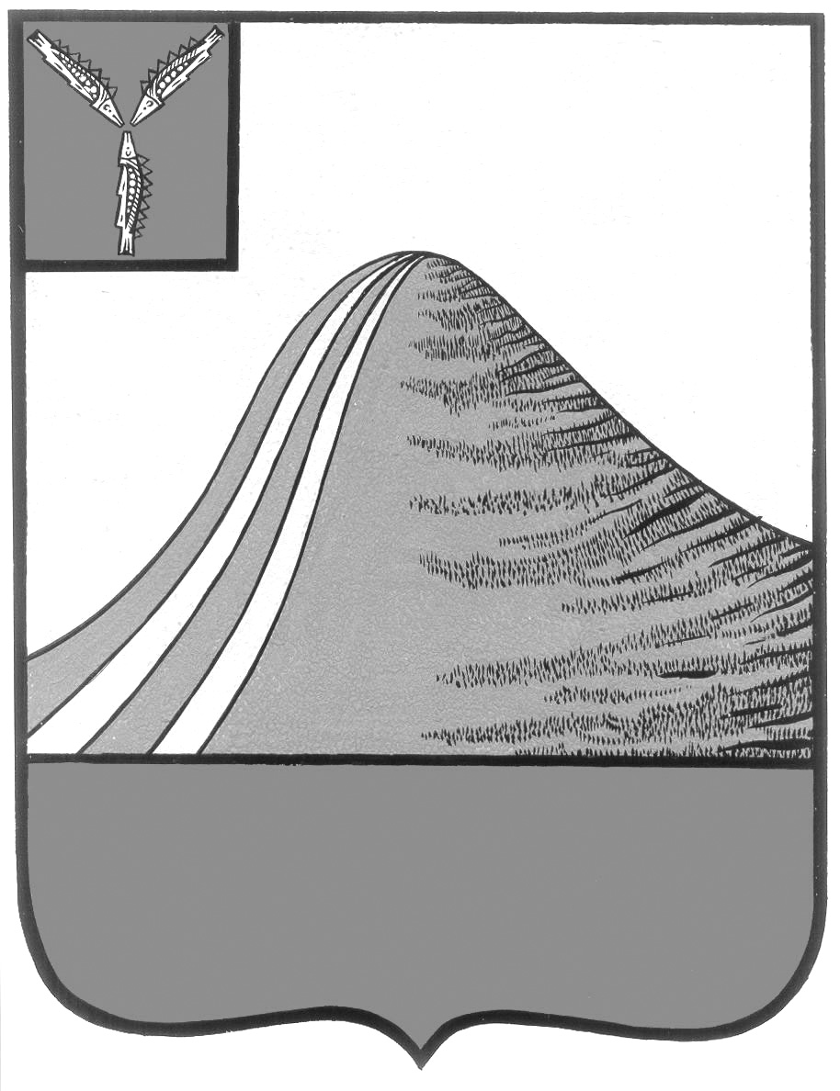
АДМИНИСТРАЦИЯ ЛЫСОГОРСКОГО МУНИЦИПАЛЬНОГО РАЙОНА
САРАТОВСКОЙ ОБЛАСТИ

П О С Т А Н О В Л Е Н И Е

от 4 марта 2013 года № 173
р.п.Лысые Горы

Об утверждении тарифов на платные услуги,
оказываемые МУП «Сансервис»

В соответствии с Порядком управления и распоряжения имуществом, находящимся в собственности Лысогорского муниципального района Саратовской области, утвержденного решением Собрания Лысогорского муниципального района от 29 декабря 2009 года № 64/536, ПОСТАНОВЛЯЮ:
1. Утвердить тарифы муниципальному унитарному предприятию «Сансервис» на оказываемые услуги, согласно приложению к настоящему постановлению.
2. Настоящее постановление вступает в силу с момента его официального опубликования.

Глава администрации
муниципального района С.А. Девличаров

Приложение к постановлению
администрации Лысогорского
муниципального района
от 4 марта 2013 года № 173

Тарифы на платные услуги, оказываемые
МУП «Сансервис»

№ | Наименование услуг | Единицы измерения | Тариф без учета НДС руб.
1. | Вывоз жидких бытовых отходов | м³ | 71,43
2. | Вывоз твердых бытовых отходов | м³ | 250,0

Примечание:
норматив водоотведения (жидкие бытовые отходы) в жилых домах – 1,4 куб.м на 1 человека.
норматив вывоза твердых бытовых отходов в жилых домах – 0,14 куб.м на 1 человека.

Глава администрации
муниципального района С.А. Девличаров

